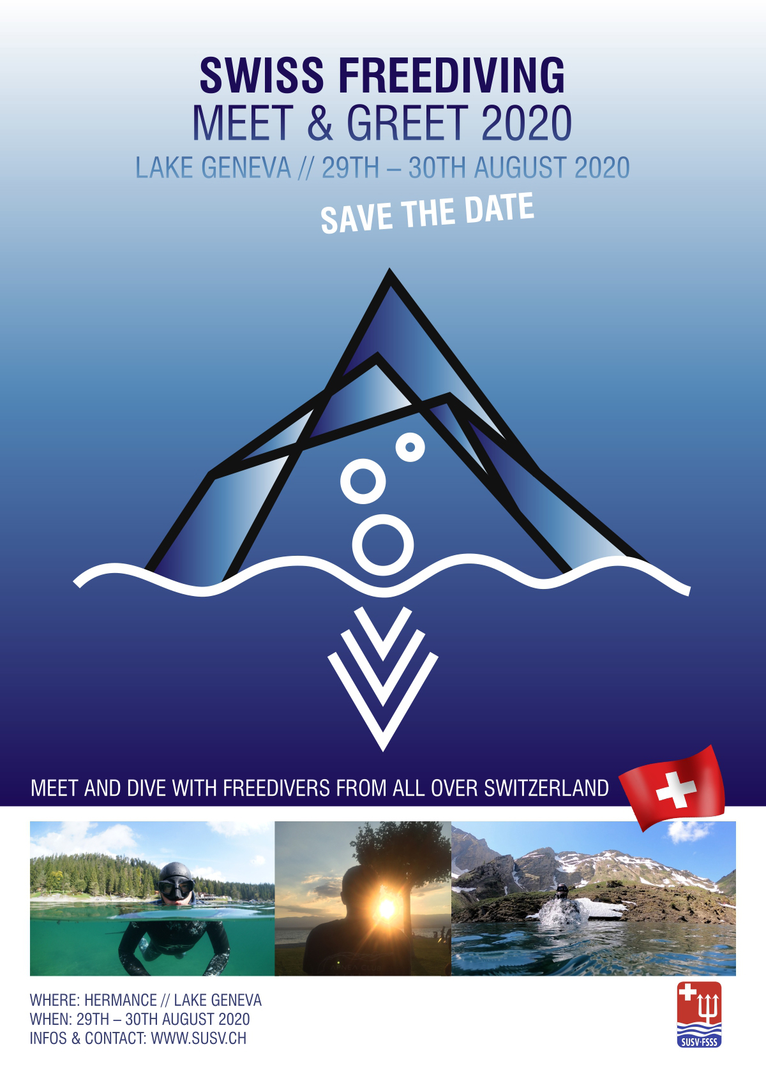

Anmeldung

Samstag, 29. 08. 2020 / Sonntag, 30. 08. 2020

Name
Vorname
SUSV – Mitgliedernummer
E-Mail
Telefon
Freediving Level / Zertifizierung

Abende,-Event (max. 30 Personen)
Samstag 29. 08. 2020

Name
Vorname
SUSV – Mitgliedernummer
E-Mail
Telefon
Freediving Level / Zertifizierung

Ausfüllen und einsenden an: admin@susv.ch

